JSF3 – Opdrachten les 1 – deel 2

D
Alle comman’s uitgevoerd samen met Sven en Quint. Zelf heb ik al deze basis kennis van debian based Linux distrubuties. Ik begreep alle subcatogorien en de daarbij uit te voeren commando’s.
E
1. Ik open de terminal
2. Ik gebruik het volgende commando om de gebruiker aan te maken:
dane@lp-dane:/home$ sudo useradd test -m -s /bin/bash
-m het aanmaken van de home directory
-s de login shell van de gebruiker
3. Vervolgens verzie ik het account van een wachtwoord met het volgende commando
sudo passwd test

4. als laatste log ik in onder de gebruiker test en kijk ik of alles werkt.

F
Omdat de favorieten en screensaver pure GUI elementen zijn binnen de linux OS voer ik deze taken ook uit doormiddel van de GUI.
Het verwijderen van een applicatie uit de favorites
Je houd de linker muis knop in op de gewilde applicatie en sleept deze weg/ af van de favorites balk.

Verhoog de timeout van de screensaver
Open system settings doormiddel van de gui.
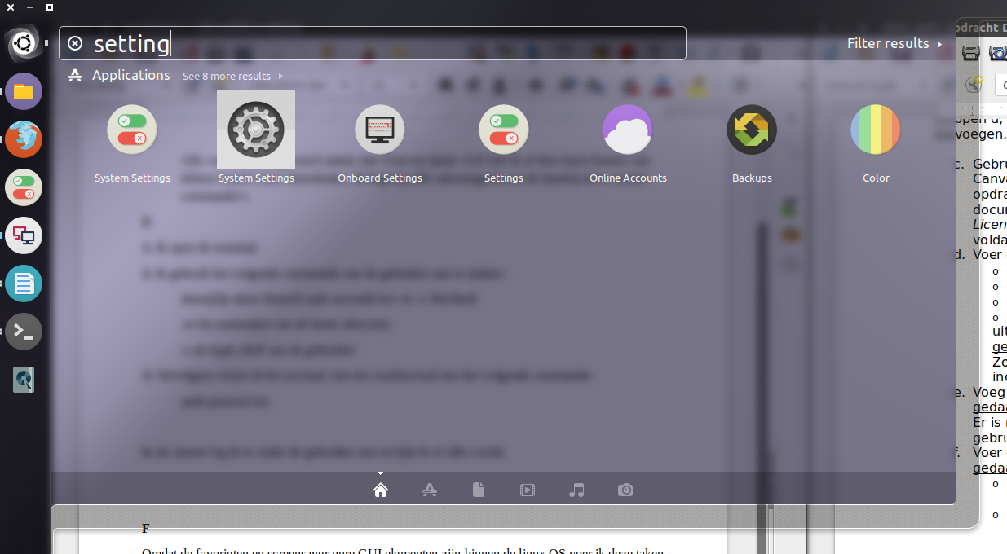
Vervolgens vind je de instelling onder “all settings” > “brightness & lock”
hier zie je een dropdown box waar je de gewenste tijd kan instellen.
